模板方法模式
定义：定义一个操作中的算法框架，而将一些步骤延迟到子类中，使得子类可以不改变一个算法的结构即可重定义该算法的某些特定的步骤。(一个抽象类公开定义了执行它的方法的方式/模板。它的子类可以按需要重写方法实现，但调用将以抽象类中定义的方式进行。这种类型的设计模式属于行为型模式。)
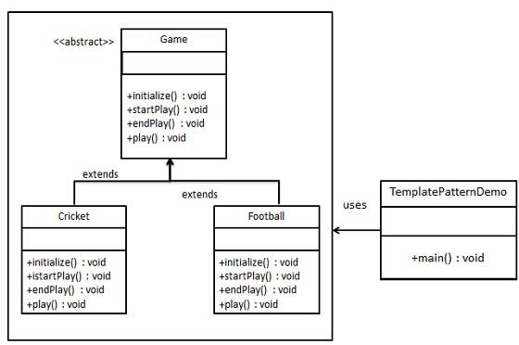

public abstract class Game {
abstract void initialize();
abstract void startPlay();
abstract void endPlay(); //模板
public final void play(){
//初始化游戏
initialize();
//开始游戏
startPlay();
//结束游戏
endPlay();
}
}

public class Cricket extends Game {
@Override void endPlay() {
System.out.println("Cricket Game Finished!");
}
@Override void initialize() {
System.out.println("Cricket Game Initialized! Start playing.");
}
@Override void startPlay() {
System.out.println("Cricket Game Started. Enjoy the game!");
}
}

public class Football extends Game {
@Override void endPlay() {
System.out.println("Football Game Finished!");
}
@Override void initialize() {
System.out.println("Football Game Initialized! Start playing.");
}
@Override void startPlay() {
System.out.println("Football Game Started. Enjoy the game!");
}
}

public class TemplatePatternDemo {
public static void main(String[] args) {
Game game = new Cricket();
game.play();
System.out.println();
game = new Football();
game.play();
}
}

Cricket Game Initialized! Start playing.
Cricket Game Started. Enjoy the game!
Cricket Game Finished!
Football Game Initialized! Start playing.
Football Game Started. Enjoy the game!
Football Game Finished!

我们知道，启动一个Activity过程非常复杂，如果让开发者每次自己去调用启动Activity过程无疑是一场噩梦。好在启动Activity大部分代码时不同的，但是有很多地方需要开发者定制。也就是说，整体算法框架是相同的，但是将一些步骤延迟到子类中，比如Activity的onCreate、onStart等等。这样子类不用改变整体启动Activity过程即可重定义某些具体的操作了~。

